程式設計(二)-HW03
Due to 05/11 PM 11:59／授課老師：紀博文
一、基本資料
姓名：林育辰
系級：資工111
學號：40771131H

二、檔案有哪些？
40771131H_hw03(主資料夾)
hw0301.c
hw0302.c
hw0303.c
hw0304.c
readfile.c
readfile.h
season-1718.csv (第一題)
G4XUSR02.DAT
Makefile
README.pdf

◎每個.c檔皆有詳細註解！請格外注意README中的格式要求

三、如何執行？
請輸入make→編譯hw0301.c~hw0304.c→產生hw0301~hw0304檔
指令如下：
$ make
$ ./hw0301
$ ./hw0302
$ ./hw0303
$ ./hw0304

四、索引
第一題──────────────────P.2-3
第二題──────────────────P.4-5
第三題──────────────────P.6-8
第四題──────────────────P.9-12

說明
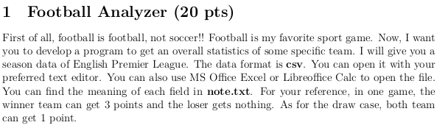
◎題意說明→
首先，足球叫作football，而不是soccer！足球是我最愛的運動項目。現在，我想要你開發一個程式去讀取一個賽季的資料概況統計。
我將給你一個賽季的資料，而這資料的格式為csv。你可以用你喜愛的文字編輯器打開他，或許用Excel、Calc。
你可以從note.txt找到相對應欄位所代表的涵意。順便讓你參考一下，在一場賽局中，贏的隊伍能得到三分，輸的隊伍無法拿到任何分數，另外，平手時兩隊各得一分。

※注意
1) 資料內若不包含HomeTeam、AwayTeam、FTR，會提示您要輸入正確的資料，然後終止程式，此外，這3個欄位你可以更動在任何一行，這是沒問題的
2) 查詢時輸入的隊伍名稱，查詢時我們考慮大小寫，因此必須大小寫完全吻合才能查詢到您想找尋的隊伍，若不存在這個隊伍則輸出No such a team!
3) 依照英文中名次的縮寫，第10-20名為th，其餘個位數為1者是st，2為nd，3為rd，其它以th作為結尾，例如第51名為51st，第2名為2nd...
4) HomeTeam、AwayTeam、FTR必須符合格式，其餘欄位資料則沒關係，建議行數一律相同，此程式不處理凌亂的輸入資料
5) 相異隊伍數不得超過10000個
◎輸出&輸出格式
編譯後，執行”$ ./hw0301”
其結果依據助教所提供之賽季.csv之內容而定
按照作業範例，則輸入如下：
（Liverpool)
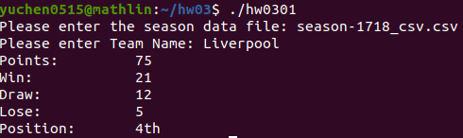

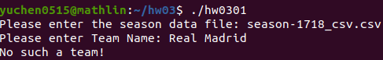
（不存在的隊伍）

（大小寫相異）
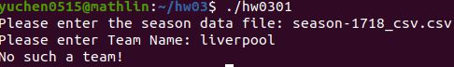

◎程式設計思路
1) 首先，要取得各列中，最長的行是多少，再來先讀取第一行，我們主要查詢的Hometeam、Awayteam、FTR位置在哪，並存起來，特別的是當這三者的位置沒有被找到，就提示使用者輸入的資料有誤，並結束程式
2) 開始往後讀，如果目前讀取的欄位屬於以上3個欄位的位置的話，就存入相對應的hometeam, awayteam, str內，如果讀取到該列最末，就換列
3) 尋找隊伍名稱存不存在，不存在就幫他創造一個team的structure，接著判斷FTR是H、A還是D，對team的相對應欄位的win,lose,draw加減，如果FTR欄位不屬於那三個字母，表示使用者輸入的資料是有誤的，提示並結束程式
4) 計算分數後開始根據分數排序順位，接著判斷同分的狀況給予相對應的排名
5) 讓使用者查詢即告完成

說明
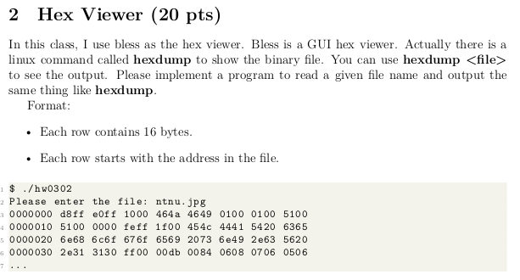
◎題意說明
→在課堂上，我曾使用一個叫做bless的16進位閱覽器，事實上，在linux的指令中也有一個叫作 hexdump 的指令，也能把二進位的檔案以相同方式印出來。因此，你可以使用 hexdump <file> 去看這個結果。請寫出一個程式去讀使用者輸入的檔案名稱，並且和hexdump輸出相似的東西！
→格式：(1)每列包含16 bytes （2)每列會先輸出位址

◎輸入&輸出格式
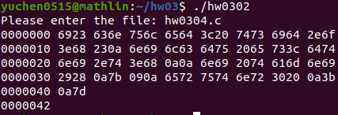

注意：
- 若相同的內容連續出現，則以一個*代替後面所有重複的內容，直到下一個不相同的內容出現為止，例如連續出現十次相同的內容，第一次印出，第二次印出*，之後不再重複列印~（同hexdump的結果）
- 最後會印出一個最終位址
- 輸入檔名會自動刪去空格，例如hw03 04 . c→hw0304.c，請格外注意檔名，此有特殊進行處理

◎程式設計思路
1) 利用位元運算，以8組2個字元為單位，當為偶數時存到後面，當為奇數時存到前面，並且存入一個長度為八的陣列相對應的位置中
2) 接著，我們必須確認和上行內容是否相同，相同的話，就先只印出一個*，若重複出現多次，我們不予處理繼續讀取
3) 格外注意最後，若是奇數個bytes，要額外進行處理，並且最後務必印出最終位址，即可完成！

說明
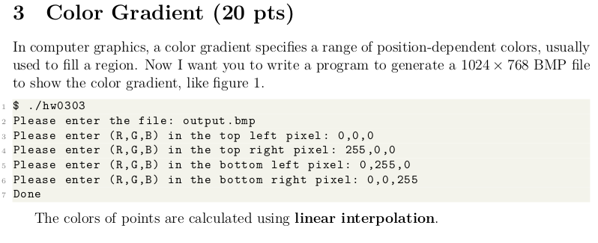
◎題意說明→在電腦圖學裡，顏色梯度（漸層）弄出一連串與相互位置相關的顏色，一般而言，漸層的方式普遍用於填充區域上。現在，你應該去撰寫一個程式，並產生 的BMP檔案，要怎麼展示呢？你可以使用線性插值法去決定每點的顏色。
如同下圖figure 1：


※注意
→此題中，應以 (數字, 數字, 數字)型式填入，並且輸入的數值x，其應符合右方不等式：
→若格式輸入錯誤，程式會要求您重新輸入，請格外注意順序是R,G,B(如同顯示)
→輸入之檔名，已處理過，會將所輸入的所有空格刪除，還請格外注意，如輸入「out put.b mp」→「output.bmp」

※備註
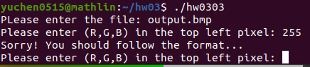

（輸入格式錯誤的狀態）

◎輸入格式
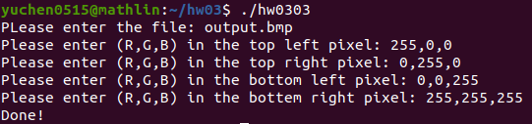
→編譯後，執行”$ ./hw0303”，輸入一個想輸出的檔名，並輸入四個角落想使用的像素值。

◎輸出型式：
→為一個 的BMP檔，下圖為根據上圖輸入所產生之圖檔

◎程式設計思路
1) 製造標頭檔和像素的struct，同時做一個寫入標頭檔的函式，以及線性插值法計算的函式
2) 讀入使用者輸入的檔名，四個像素，並檢查其格式，確認完畢再開啟檔案並寫入
3) 線性插值法是倚靠四個點和彼此的距離依照比例去計算，最後關檔後即完成

說明
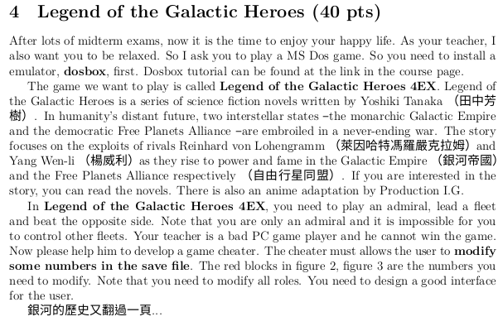
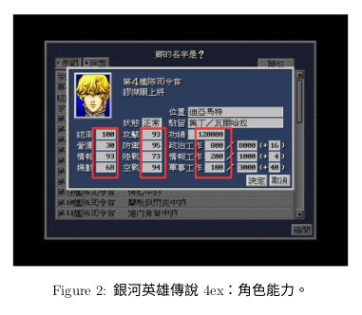
◎題意說明→敘述很多，但總之就是要使用DOSBOX去玩一款叫作銀河英雄傳說的遊戲，做出一個遊戲修改器，讓使用者選擇自己要修改的角色，修改的能力值，修改他。

要修改的圖如Figure2。
◎注意
1) 紀老師上課提到，原本是要改三張圖，之後經過同學抱怨後，老師改成只需改Figure2內的能力值，此外，也和我們保證使用者輸入數值不超過150，還請助教特別留意
2) 政治、情報、軍事工作欄位，此遊戲修改器僅提供修改紅框內的數值，因此如圖，情報工作上限為1000，遊戲修改器是可以讓200變成超過1000的(不過老師已經保證輸入數值不超過150，因此沒這問題)
3) 請務必與「hw0304_data.txt」放在同個資料夾，另hw0304_temp為修改前的備份資料

◎輸入狀況
1) 請輸入存檔的檔案名稱，就此遊戲來說，檔案通常取名為G4XUSR0X.DAT型式(應給使用者自行輸入)
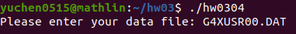

2) 選擇要修改數值，還是離開程式
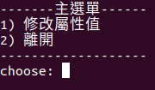

3) 選擇想修改的角色陣營
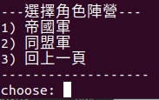

4) 選擇想修改的角色
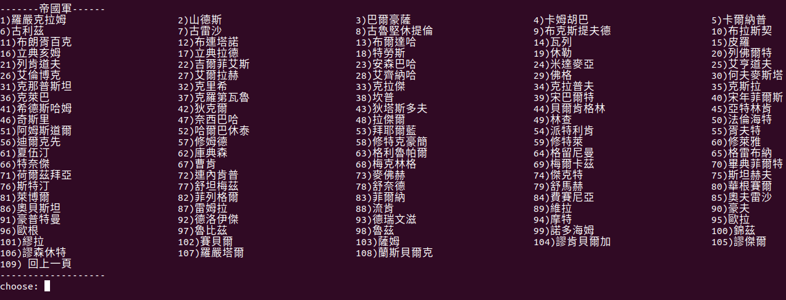

5) 上圖以選擇梅克林格為例(68)，接著選擇要修改的能力值，請格外注意能力值範圍(事實上，紀老師已經保證助教輸入測資為0-150的數字)
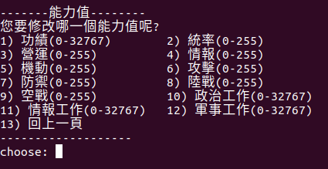

在這裡，假設將陸戰改為150
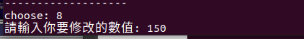

6) 可以注意到，我們將選擇的角色，順利將陸戰改為150了，修改後，還可以繼續修改其它能力值，或回上一頁重新選擇角色，也可以持續往回直到離開本程式為止。

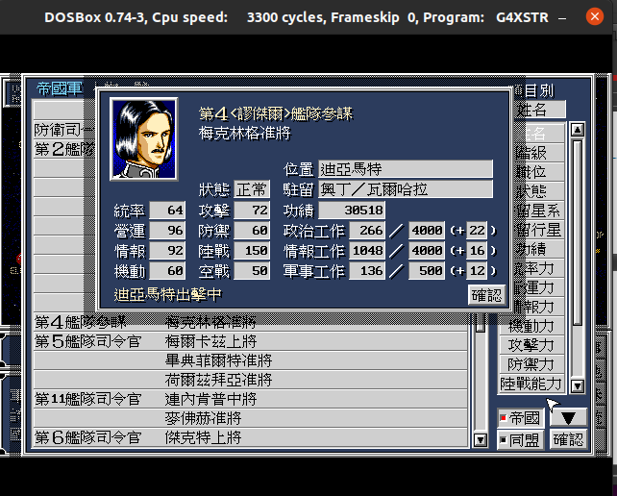
◎程式設計思路
1) 從找到遊戲存檔位置，接著hexdump變成我們稍微看的懂的16進位，在資料中包含每個角色的ID(但部份角色會有雜訊，ID可能有誤)，因此我撰寫程式比對角色的8個能力值以尋找其在檔案中的位置
2) 將所有角色180多個角色，其中兩位重複的角色都找完其檔案位置後，存在一個檔案中(hw0304_data.txt)
3) 撰寫程式製作使用者操作介面，並依序相對應的角色在檔案中找到其位置，接著讀取存檔，並寫入修改值即完成

